# Bài 13: Di truyền học quần thể

**Giải Sinh học 12 Bài 13: Di truyền học quần thể**  
**Mở đầu trang 76 Sinh 12**: Di truyền học cá thể nghiên cứu sự di truyền tính trạng qua các thế hệ cá thể, xác định tỉ lệ kiểu hình và tỉ lệ kiểu gene ở mỗi thế hệ lai trong các phép lai hữu tính. Bằng cách nào có thể nghiên cứu đặc trưng di truyền, sự thay đổi hoặc sự duy trì đặc trưng đó qua các thế hệ của một tập hợp cá thể cùng loài như đàn ngựa vằn ở đồng cỏ châu Phi?  
**Lời giải:**  
Nghiên cứu di truyền học quần thể có thể nghiên cứu đặc trưng di truyền, sự thay đổi hoặc sự duy trì đặc trưng đó qua các thế hệ của một tập hợp cá thể cùng loài như đàn ngựa vằn ở đồng cỏ châu Phi.  
**Câu hỏi trang 76 Sinh 12**: Cho biết các quần thể có trong hình 13.1 duy trì bền vững qua nhiều thế hệ nhờ phương thức sinh sản nào?  
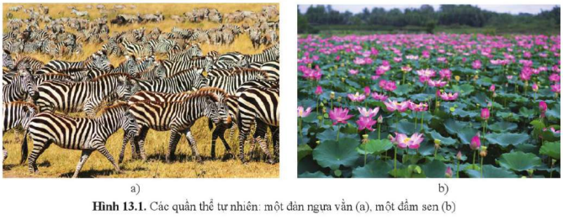  
**Lời giải:**  
Các quần thể có trong hình 13.1 duy trì bền vững qua nhiều thế hệ nhờ phương thức sinh sản: giao phối ngẫu nhiên.  
**Luyện tập trang 77 Sinh 12**: Hãy nêu một số ví dụ về quần thể.  
**Lời giải:**  
Một số ví dụ về quần thể:   
- Quần thể voọc mông trắng Cúc Phương (Ninh Bình).  
- Quần thể voọc mông trăng Kim Bảng (Hà Nam).  
**Câu hỏi 1 trang 77 Sinh 12**: Nêu ý nghĩa của việc xác định tần số allele, tần số kiểu gene trong quần thể.  
**Lời giải:**  
Việc phân tích cấu trúc di truyền của quần thể (xác định tần số allele, tần số kiểu gene), sự duy trì và biến đổi cấu trúc đó trong những điều kiện nhất định giúp xác định các yếu tố ảnh hưởng đến quần thể.  
**Câu hỏi 2 trang 77 Sinh 12**: Cấu trúc di truyền của quần thể được duy trì ổn định khi thỏa mãn các điều kiện nào?  
**Lời giải:**  
Cấu trúc di truyền của quần thể được duy trì ổn định khi thỏa mãn các điều kiện: quần thể ngẫu phối.  
**Câu hỏi 1 trang 79 Sinh 12**: Quan sát hình 13.2 và trả lời câu hỏi: Ở quần thể thế hệ F2 các tần số kiểu gene AA, Aa, aa thay đổi theo xu hướng nào nếu các cá thể tiếp tục tự thụ phấn?  
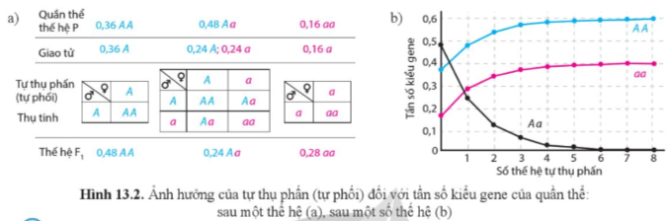  
**Lời giải:**  
Ở quần thể thế hệ F2 các tần số kiểu gene AA, Aa, aa thay đổi theo xu hướng tăng dần các kiểu gene đồng hợp AA, aa và giảm dần kiểu gene dị hợp Aa.  
**Câu hỏi 2 trang 79 Sinh 12**: Quan sát hình 13.2 và trả lời câu hỏi: Sau càng nhiều thế hệ tự thụ phấn, tần số các kiểu gene thay đổi theo xu hướng nào?  
  
**Lời giải:**  
Sau càng nhiều thế hệ tự thụ phấn, tần số các kiểu gene thay đổi theo xu hướng tăng dần các kiểu gene đồng hợp AA, aa và giảm dần kiểu gene dị hợp Aa.  
**Luyện tập trang 80 Sinh 12**: Hãy nêu và giải thích ví dụ minh họa ảnh hưởng của tự thụ phấn, giao phối gần đến một quần thể ngẫu phối.  
**Lời giải:**  
Một nghiên cứu về tác động của giao phối gần đối với tỉ lệ mắc các bệnh di truyền do đột biến gene ở người được thực hiện trên một số quần thể tại một vùng đảo thuộc châu Âu. Kết quả chỉ ra rằng, có 23 - 48% những người mắc các bệnh di truyền được nghiên cứu ở các quần thể này là do giao phối cận huyết.  
**Vận dụng 1 trang 80 Sinh 12**: Tại sao tự thụ phấn bắt buộc xảy ra có thể gây thoái hóa giống ở các giống lúa lai nhưng vẫn cần áp dụng trong các phương pháp chọn, tạo giống vật nuôi, cây trồng?  
**Lời giải:**  
Tự thụ phấn bắt buộc gây thoái hóa giống lúa lai vì:  
- Giảm đa dạng di truyền: Lúa lai có nguồn gốc từ lai khác dòng, mang nhiều alen quý từ các dòng bố mẹ khác nhau. Tự thụ phấn liên tục qua nhiều thế hệ khiến các alen quý phân li, kết hợp ngẫu nhiên, dẫn đến giảm đa dạng di truyền.  
- Tăng tỉ lệ gen lặn có hại: Lúa lai thường mang gen lặn có hại ở trạng thái dị hợp. Khi tự thụ phấn, gen lặn có hại chuyển sang trạng thái đồng hợp, biểu hiện ra kiểu hình, làm giảm năng suất, phẩm chất.  
- Suy giảm sức chống chịu: Lúa lai thường có sức chống chịu tốt với sâu bệnh, điều kiện môi trường. Tự thụ phấn làm giảm đa dạng di truyền, dẫn đến suy giảm sức chống chịu.  
Trong chọn và tạo giống vẫn cần áp dụng tự thụ phấn bắt buộc vì:  
- Tạo dòng thuần: Đây là bước quan trọng trong chọn tạo giống mới. Tự thụ phấn liên tục qua nhiều thế hệ giúp tạo dòng thuần đồng hợp về kiểu gen, ổn định về tính trạng.  
- Bảo tồn nguồn gen quý: Tự thụ phấn giúp bảo tồn các dòng thuần mang nguồn gen quý, phục vụ cho công tác chọn tạo giống sau này.  
- Nghiên cứu khoa học: Tự thụ phấn được sử dụng trong nghiên cứu di truyền, di truyền học phân tử để xác định vị trí gen, phân tích tương tác gen,...  
**Vận dụng 2 trang 80 Sinh 12**: Hậu quả của hiện tượng giao phối gần xảy ra đối với đàn vật nuôi là gì? Biện pháp nào có thể áp dụng để giảm nguy cơ giao phối gần trong đàn vật nuôi?  
**Lời giải:**  
Hậu quả:  
- Thoái hóa giống  
- Tăng gene lặn có hại  
- Giảm sức chống chịu  
- Dị tật  
Giao phối gần là một hiện tượng cần tránh trong chăn nuôi vì nó có thể gây ra nhiều hậu quả nghiêm trọng cho đàn vật nuôi. Cần áp dụng các biện pháp như chọn lọc, lai tạo, sử dụng giống tốt để tránh giao phối gần và nâng cao chất lượng đàn vật nuôi.  
**Xem thêm các bài giải SGK Sinh học 12 Cánh diều hay, chi tiết khác:**  
Bài 10: Mối quan hệ giữa kiểu gene, môi trường và kiểu hình  
Bài 11: Hệ gene, công nghệ gene và ứng dụng  
Bài 12: Thành tựu chọn, tạo giống bằng lai hữu tính  
Bài 14: Di truyền học người  
Ôn tập phần 5 trang 87, 88